MATERIAL DE APRENDIZAJE UNIDAD 2 N° DE GUÍA: 17
ASIGNATURA: ARTES VISUALES
NOMBRE ESTUDIANTE: ______________________________________________________
CURSO: ______________________________ LETRA: ______ FECHA: __________________
O.A: Analizar e interpretar obras de arte y diseño en relación con la aplicación del lenguaje visual, contextos, materiales, estilos u otros.
Objetivo de clase: Describir sus apreciaciones en base a la observación de obras del artista chileno Alfredo Valenzuela.

Alfredo Valenzuela Puelma

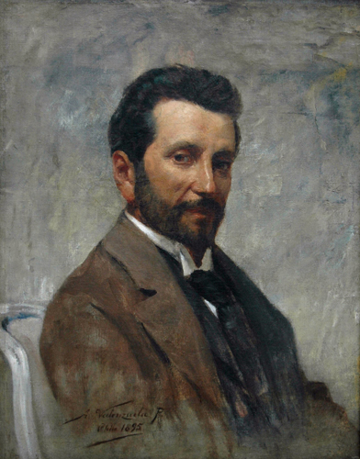
Alfredo Valenzuela Puelma nació el 8 de febrero de 1856 en Valparaíso, Chile.

A los doce años, ingresó a la Academia de Bellas Artes donde fue alumno de Ernesto Kirchbach y posteriormente de Giovanni Mochi.

Entre 1881 y 1885 fue pensionado por el Estado de Chile para continuar sus estudios de arte en París, donde asistió al taller de Benjamín Constant (1846-1902). Además, siguió cursos de anatomía en La Sorbona. En 1887, fue becado por segunda vez para estudiar en París. En esta oportunidad tomó lecciones con el pintor Jean-Paul Laurens (1838-1921).

Durante la última década del siglo XIX vivió en Valparaíso, ciudad donde ejerció una activa labor como administrador del Teatro Victoria y como gestor de exposiciones de arte.

Como pintor, trabajó especialmente el género del desnudo y del retrato, desarrollando una técnica apegada a los cánones del arte académico.

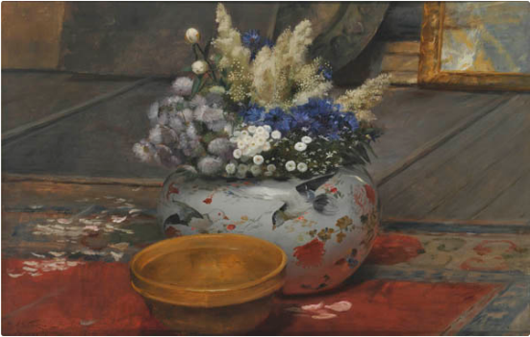
Si bien no se dedicó formalmente a la enseñanza, tuvo como alumnos al pintor Alfredo Helsby y Eucarpio Espinosa, entre otros.

Valenzuela Puelma viajó por última vez a Francia en 1907. No regresó a Chile ya que fue afectado por una fuerte depresión y desequilibrio mental que lo llevó finalmente a su muerte el 27 de octubre de 1909 en el sanatorio de Villejuif, Francia. Más tarde sus restos fueron repatriados a Chile y homenajeados en una ceremonia que tuvo lugar en el actual Museo Nacional de Bellas Artes. El crítico Antonio Romera lo definió como uno de los Grandes maestros de la pintura nacional.

